**РГКП «Государственный академический русский театр для детей и юношества имени Наталии Сац» Комитета культуры Министерства культуры и информации Республики Казахстан**

**ПРОГРАММА**

**СЕМИНАРА «АНТИКОРРУПЦИОННАЯ ПОЛИТИКА**

**РЕСПУБЛИКИ КАЗАХСТАН»**

**Алматы – 2025**

**ПРОГРАММА**

**ДАТА ПРОВЕДЕНИЯ:** *30 января 2025 года*

**ВРЕМЯ:** *10.00 - 11.00*

**МЕСТО ПРОВЕДЕНИЯ:** *Казахстан, город Алматы, Ауэзовский район, Микрорайон 12, дом 22*

**ФОРМАТ ПРОВЕДЕНИЯ:** *Оффлайн формат*

**ЛЕКТОР:**

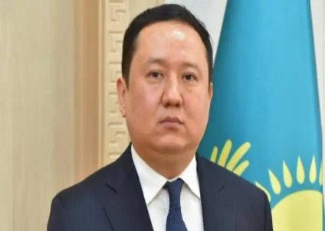

**Первый заместитель руководителя Департамента Агентства РК по противодействию коррупции по городу Алматы Галымов Жаркын Сайлауович**

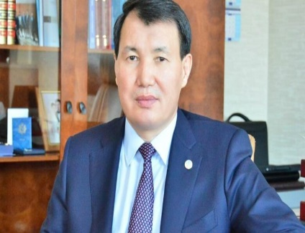

**Экс-председатель Агентства РК по противодействию коррупции, советник председателя Правления «Altyn Bank»**

**Шпекбаев Алик Жаткамбаевич**

**ЦЕЛЬ:**

*Ознакомление с направлениями антикоррупционной политики в Республике Казахстан и требованиями законодательства РК о противодействии коррупции.*

**ЗАДАЧИ:**

*- Формирование антикоррупционной культуры – деятельность, осуществляемая субъектами противодействия коррупции в пределах своей компетенции по сохранению и укреплению в обществе системы ценностей, отражающей нетерпимость к коррупции;*

*- Антикоррупционное образование – непрерывный процесс воспитания и обучения, осуществляемый в целях нравственного, интеллектуального, культурного развития и формирования активной гражданской позиции неприятия коррупции личностью.*

**ЦЕЛЕВАЯ АУДИТОРИЯ:**

*Сотрудники административно-управленческой, технической и артисты Театра.*

**НАПРАВЛЕНИЯ:**

*- Антикоррупционная политика Республики Казахстан и законодательство*

*в области противодействия коррупции;*

*- В целом острие антикоррупционной политики Казахстана направлено на две основные цели:*

*первое - формирование антикоррупционной культуры, с учетом национальных традиций, начиная буквально с детства;*

*второе - развитие общественного контроля за деятельностью государственных органов.*

**ПРОГРАММА**

|  |  |  |
| --- | --- | --- |
| 30 января | | |
| 1 | 09:45 – 10:00 | Регистрация участников |
| 2 | 10:00 – 10:10 | Приветственное слово  Комплаенс-офицер Театра  Байкуатов Г.С. |
| 3 | 10:10 – 10:30 | Антикоррупционная политика РК  Первый заместитель руководителя Департамента Агентства РК по противодействию коррупции по городу Алматы Галымов Ж.С. |
| 4 | 10:30 – 10:50 | Антикоррупционная политика РК  Экс-председатель Агентства РК по противодействию коррупции, советник председателя Правления «Altyn Bank» Шпекбаев А.Ж. |
| 5 | 10:50 – 11:00 | Вопросы-ответы |